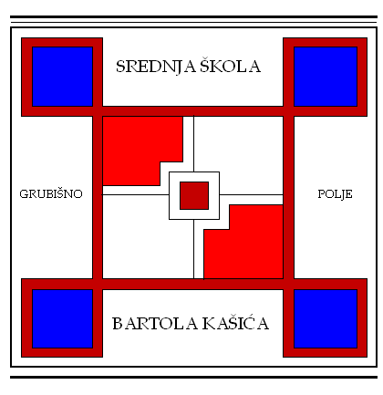
SREDNJA ŠKOLA BARTOLA KAŠIĆA GRUBIŠNO POLJE
OPĆA GIMNAZIJA, ELEKTROTEHNIČKA, INDUSTRIJSKA, GOSPODARSKA I OBRTNIČKA ŠKOLA
Ulica Bartola Kašića 1 Grubišno Polje 43 290; pp 40;043/485-040 043/485-126
E-mail: ss-b.kasica1@bj.t-com.hr; URL: Http:ss-bkasica-grubisnopolje.skole.hr

KLASA:003-08/17-03/01
URBROJ: 2127-024-01-17-05
Grubišno Polje, 22. rujna 2017.

- SJEDNICA VIJEĆA RODITELJA
održati će se 27. rujna 2017. (srijeda) u 12⁰⁰ sati
u Srednjoj školi Bartola Kašića Grubišno Polje

- Konstituiranje Vijeća roditelja;
- Izbor predsjednika Vijeća roditelja;
- Razmatranje i usvajanje Plana i programa rada Vijeća roditelja za šk. god. 2017./2018.;
- Razmatranje Izvješća o realizaciji Godišnjeg plana i programa rada škole za školsku godinu 2016./17.;
- Razmatranje Prijedloga Godišnjeg plana i programa rada škole za školsku godinu 2017./18.;
- Razmatranje Izvješća o realizaciji Školskog kurikuluma za školsku godinu 2016./17.;
- Razmatranje Prijedloga Školskog kurikuluma za školsku godinu 2017./2018.;
- Prijedlog izbora osiguravajućeg društva za osiguranje učenika od nesretnog slučaja za školsku godinu 2017./2018.;
- Razno

Molimo Vas da se odazovete pozivu, a svoju nemogućnost nazočnosti sastanku obavezno javite na broj Škole 485 040.

Ravnateljica:

___________________
/Ana Ivšić, dipl. kateheta/

Dostaviti:
- Članovi Vijeća roditelja
2. Ravnateljica
3. Pedagog
4. Pismohrana
5. Oglasna ploča Škole, WEB stranica Škole

